Sabayon orange ou vin doux
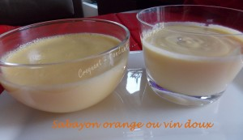Pour un gros bol de Sabayon
- 3 jaunes d'œufs
- 50 g de sucre
- 115 g de Sauternes
- 10 g de liqueur à l'orange
ou
- 125 g de jus d'orange
Avec le Thermomix :
Mettre le sucre dans l'appareil et régler 10 sec à vit 9. Voilà un sucre glace parfait!
Ajouter les jaunes d'œufs et régler 4 min à 70° vit 3.
Ôter le bouchon et incorporer par l'orifice le vin blanc et la liqueur d'orange ou le jus d'orange.
Régler 5 min à 70° vit 3.
À la main :
Je ne l'ai pas fait mais c'est comme ça que je procèderai.
Utiliser de préférence du sucre glace.
Fouetter les jaunes d'œufs avec le sucre jusqu'à l'obtention d'une crème mousseuse.
Mettre le saladier au-dessus d'un bain-marie bouillant et ajouter les vins ou le jus d'orange Fouetter à la main ou au robot en vitesse lente pendant une dizaine de minutes.
Le mélange s'épaissit peu à peu pour donner une crème mousseuse et coulante.
Continuer à fouetter pendant quelques minutes hors du feu.
Présentation :
Verser la crème onctueuse dans le bol de service.
Servir tiède ou même froid pour accompagner des fruits rouges, une salade de fruits, une glace, des petits biscuits ou comme moi des petits pains d'épices.

